HSS高可用方案

概要
Hss主备部署方案主要通过nginx进行代理进行实现。所以需要四台服务器，
Node1： keepalived+nginx，用于负载均衡
Node2： keepalived+nginx，用于负载均衡
Node3： hss-1，hss服务一
Node4： hss-2，hss服务二

部署

Keepalived+nginx

Nginx
(node1和node2部署方式相同) Nginx 部署方式采用docker部署。命令如下：
#导入镜像
docker import nginx-udm.tar nginx/udm:1.0
#运行nginx
docker run -it -d --name nginx-udm -p 5868:8000 nginx/udm:1.0 /docker-entrypoint.sh nginx -g 'daemon off;'
#配置nginx
1: 进入容器 docker exec -it nginx-udm
2: 编辑nginx配置文件 vi /etc/nginx/nginx.conf
找到下面的描述进行修改，将下面标有红色的ip进行修改为当前部署hss的ip即可。注意：可以配置一个或多个hss ip

stream{
upstream cloudsocket {
#hash $remote_addr consistent;
server 192.168.26.92:5868;
server 192.168.26.94:5868;
}
server {
listen 8000;
proxy_connect_timeout 10s;
proxy_timeout 300s;
proxy_pass cloudsocket;
}
}

3: 重启nginx(不要退出当前容器)： nginx -s reload

Keepalived
(node1和node2部署方式相同,参数略有不同) Keepalived采用宿主机安装,这里以node1 为例进行安装：
#sudo apt-get update
#sudo apt-get install -y libssl-dev openssl libpopt-dev
#sudo apt-get install -y keepalived
#sudo cp /usr/share/doc/keepalived/samples/keepalived.conf.sample /etc/keepalived/keepalived.conf
#sudo vim /etc/keepalived/keepalived.conf

编辑：keepalived.conf 内容如下：
! Configuration File for keepalived

global_defs {
notification_email {
root@localhost
}
router_id LVS_DEVEL
}

vrrp_script chk_nginx {
script "/etc/keepalived/chk_nginx.sh"
interval 1
weight -10
fall 2
rise 1
}

vrrp_instance VI_1 {
state MASTER
interface ens3
virtual_router_id 50
nopreempt
priority 120
advert_int 1
authentication {
auth_type PASS
auth_pass 1111
}
virtual_ipaddress {
192.168.26.111
}
track_script {
chk_nginx
}
}
在该配置文件中，只需要修改红色标记位置。
MASTER： 代表以node1为主，在部署node2时这里要改成BACKUP。
ens3： 代表当前宿主机的网卡（可以通过 ip -a 查看网卡信息并进行修改） 。
120： 代表权重，node1默认120，在部署node2时要修改为115。
192.168.26.111： 为虚拟ip,需要修改为此ip。注意该ip要和当前宿主机保持同一ip段。注意：该ip要在node1和node2配置中一致。（node1和node2保持同一ip段）。

编辑脚本sudo vi /etc/keepalived/chk_nginx.sh 内容如下：
#!/bin/bash
ttime=`date +"%Y-%m-%d %H:%M:%S"`
n=`docker ps | grep nginx | wc -l`
if [ $n -eq "0" ]; then
echo "${ttime} restart docker nginx server " >> /etc/keepalived/kp.log
docker restart nginx-udm
n=$?
echo "${ttime} nginx status is $n, but the 0 is success" >> /etc/keepalived/kp.log

if [ $n -ne "0" ]; then
echo "${ttime} Starting the nginx failed" >> /etc/keepalived/kp.log
echo "${ttime} stoping the keepalived now !!! " >> /etc/keepalived/kp.log
service keepalived stop
exit 1
fi
exit 0
fi

该脚本在node1和node2中一致。配置完成后在node1和node2上执行命令：
sudo service keepalived start 。执行完成后在node1（master）上查看虚拟ip是否被设置。通过命令 ip -a 可以进行查看。

Hss-1
部署在94上
docker stop u5gc-udm-node1

docker rm u5gc-udm-node1

docker run \
-d --name u5gc-udm-node1 \
--env AF_IP="192.168.26.94" \
--env NRF_URL="http://192.168.26.133:29510" \
--env KAFKA_URL="192.168.26.133:9092" \
--env KSYS=true \
--env mnc=00 \
--env PRIVATE_IP_ADDR=192.168.26.94 \
--env HSS_IP_ADDR=192.168.26.94 \
--env UDR_ADDR="http://192.168.26.133:29504" \
--env REDIS_URL="192.168.26.133"\
--net=host\
-p 29503:29503 \
-p 5005:5005 \
-p 5868:5868 \
10.10.208.193:5000/u5gc-udm:1.0.0-2103241403
docker update u5gc-udm-node1 --restart=always

docker logs -f u5gc-udm-node1

Hss-2
docker stop u5gc-udm-node2

docker rm u5gc-udm-node2

docker run \
-d --name u5gc-udm-node2 \
--env AF_IP="192.168.26.92" \
--env NRF_URL="http://192.168.26.133:29510" \
--env KAFKA_URL="192.168.26.133:9092" \
--env KSYS=true \
--env mnc=00 \
--env PRIVATE_IP_ADDR=192.168.26.92 \
--env HSS_IP_ADDR=192.168.26.92 \
--env UDR_ADDR="http://192.168.26.133:29504" \
--env REDIS_URL="192.168.26.133"\
--net=host\
-p 29503:29503 \
-p 5005:5005 \
-p 5868:5868 \
10.10.208.193:5000/u5gc-udm:1.0.0-2103241403
docker update u5gc-udm-node2 --restart=always

docker logs -f u5gc-udm-node2

Hss启动参数使用说明：
AF_IP： 指定当前宿主机ip
NRF_URL: 指定nrf网元的地址（包含端口号）
KAFKA_URL： 指定kafka的地址
KSYS： 默认为true 不用修改
mnc： 运营商码
PRIVATE_IP_ADDR： 指定当前宿主机的ip
HSS_IP_ADDR: 指定当前宿主机的ip
UDR_ADDR: 指定UDR地址
REDIS_URL： 指定redis地址（端口默认为6379，密码默认为urcs@2021）

测试
92上的测试JusRCS登录报文截图：
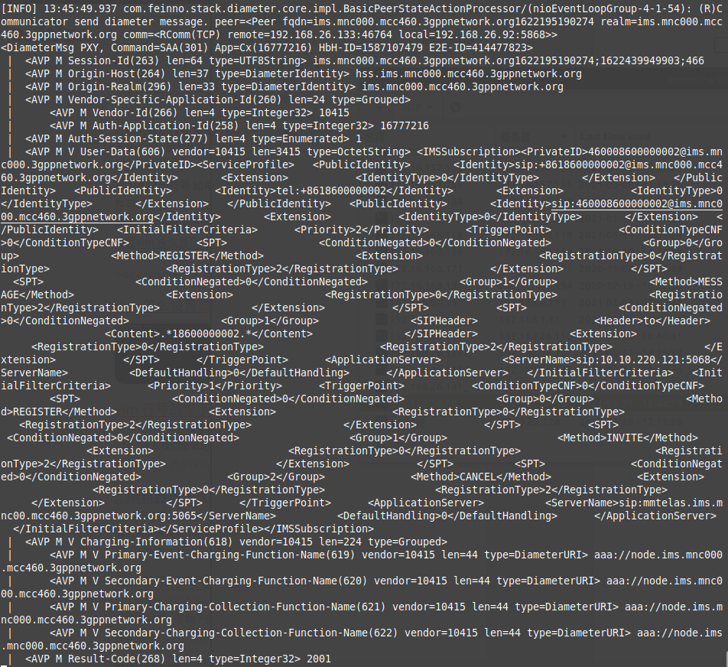
在手机端已经显示已经登录。



把92上的hss服务停掉。并让JusRcs进行退出登录操作。此时94上hss的日志为：
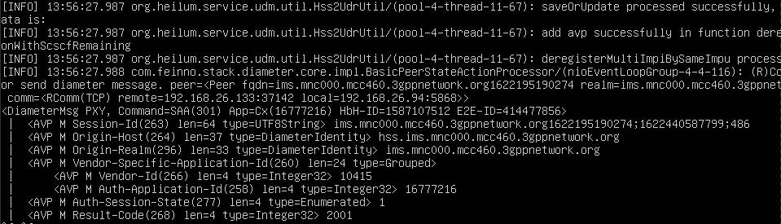

JusRCS 显示已经登出：


备注： 视频电话、语言按照此流程均以测试并没有出现任何问题。此方案解决了hss单点故障问题。

